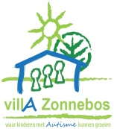
nieuwsbrief villA
Ook voor volgende
Week zijn koude temperaturen
voorspeld. Een warme jas die kan
gesloten worden, een muts, een sjaal en
handschoenen zorgen ervoor dat je kind
kan spelen zonder kou te hebben. Graag
alles van een naam voorzien.
Bedankt!

Maandag 23 januari 2017
- zonnen- en planetenklas (PE92 en PE93): zwemmen. Kostprijs 2 euro.

Woensdag 25 januari 2017
- fruitdag
- activiteiten internaat:
- pelikaan: naar de binnenspeeltuin
- speelhuis: bowlingen
- speelkasteel: naar het speeltuintje
- bijenkorf: knutselmiddag

Donderdag 26 januari 2017
- fruitdag: de leerlingen krijgen een stuk fruit op school. Het fruit wordt gesponsord via het project Tutti Frutti, de school past het resterende bedrag bij.

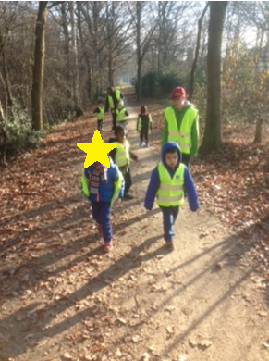
De sterrenklas aan het wandelen in het bos.

Patrick Leppens – Directeur MPI Leen Van Ham – Coördinator MPI

